
2022年 3月25日
株式会社ホビージャパン
ホビージャパンMOOK
ガンダムウェポンズ
新機動戦記ガンダムＷ Endless Waltz 敗者たちの栄光編
2022年3月25日(金)発売
株式会社ホビージャパン（本社：東京都渋谷区、代表取締役社長：松下大介）は、コミック作品『新機動戦記ガンダムＷ Endless Waltz 敗者たちの栄光』のガンプラを特集した模型ムック「ガンダムウェポンズ 新機動戦記ガンダムＷ Endless Waltz 敗者たちの栄光編」を2022年3月25日(金)より全国書店で発売いたします。

MG ウイングガンダムゼロ EW Ver.Kaを中心に主要機体を全網羅！
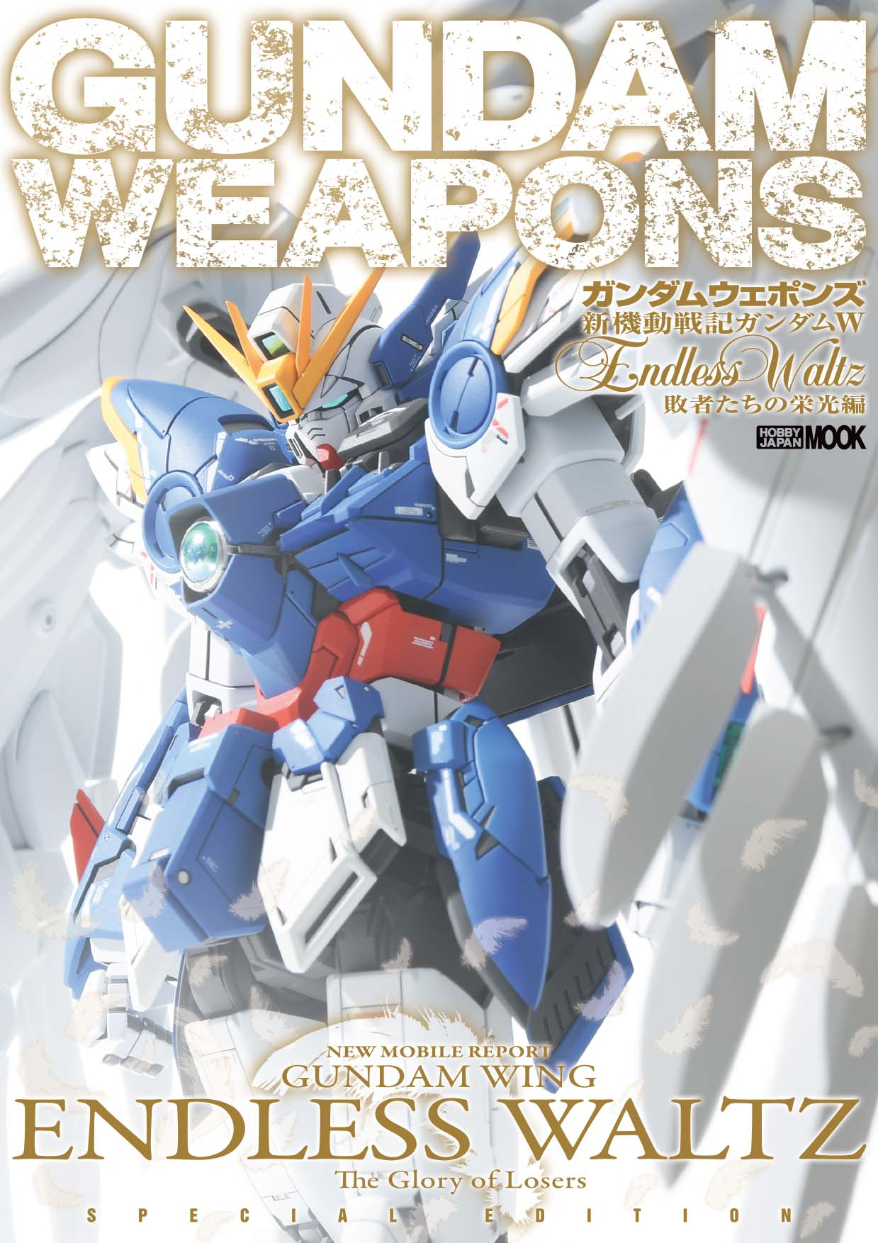
特集『新機動戦記ガンダムＷ Endless Waltz 敗者たちの栄光編』
コミック作品『新機動戦記ガンダムＷ Endless Waltz 敗者たちの栄光』を特集したガンダムウェポンズ最新刊が3月25日(金)に発売いたします。
2020年に発売された傑作キット「MGウイングガンダムゼロ EW Ver.Ka」を中心に、コミックで新たに設定された新武装を含めて主要な機体のプラキット作例を全網羅！
弊社刊「ガンダムフォワード Vol.4」および「Vol.6」に掲載された『Endless Waltz』の作例に加え、本書初出となる新規作例を加えた内容で構成しております。
最新設定による『Endless Waltz』の各モビルスーツを、立体物を通してじっくりとご覧ください！

【ガンダムウェポンズ 新機動戦記ガンダムＷ Endless Waltz 敗者たちの栄光編 収録作例（一部）】
【収録作例】 ・MGウイングガンダム EW（製作／コボパンダ）
・MGトールギスF[フリューゲル]（製作／SSC） 他多数

【新規作例】 ・MGウイングガンダムゼロ EW Ver.Ka（製作／ikepon）
・1/100 トーラス（ノイン専用機）

【改修作例】 ・MGガンダムエピオン EW（製作／SSC）

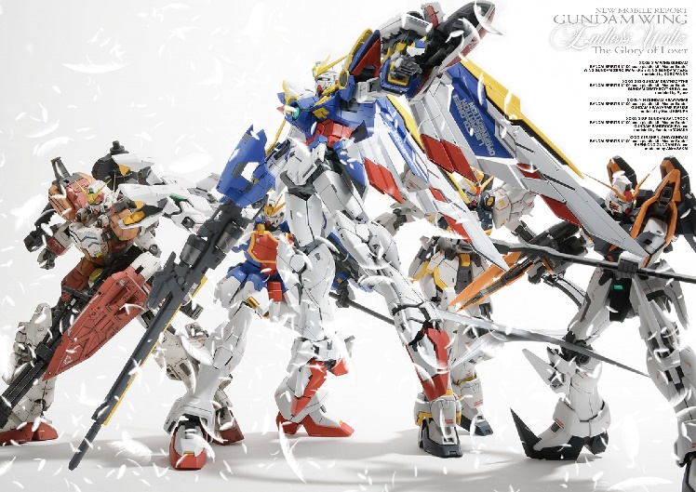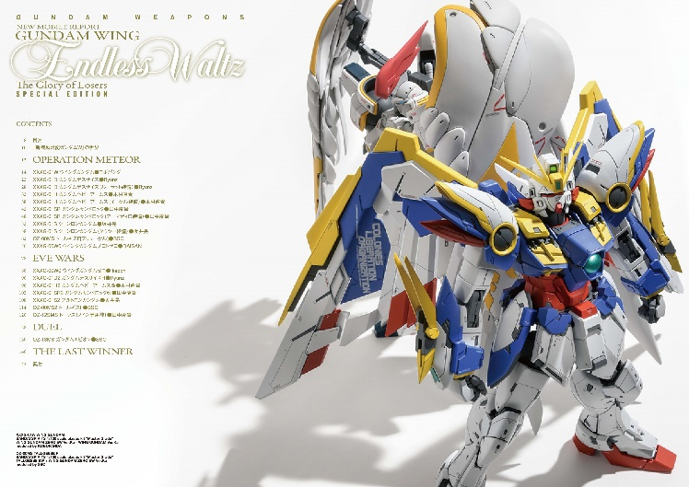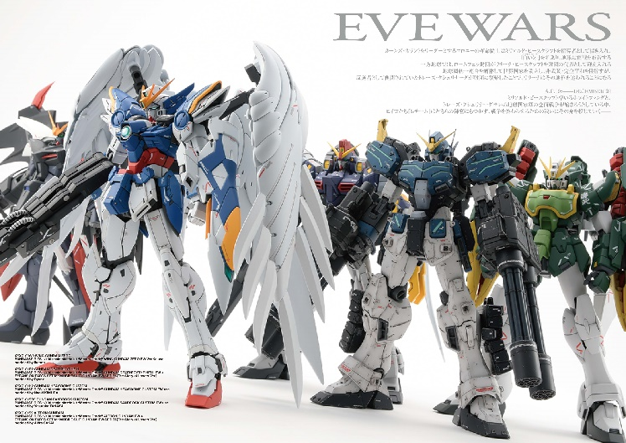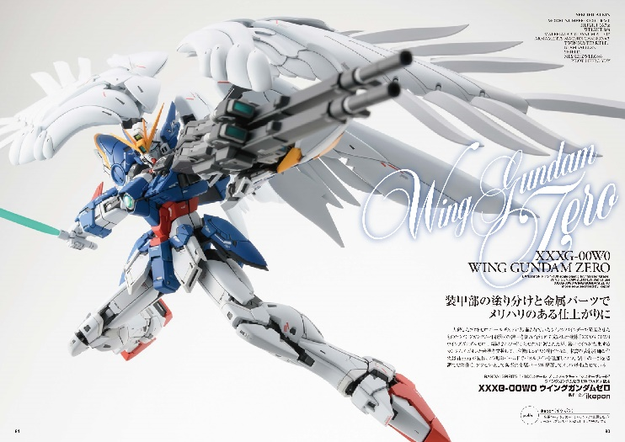

【商品情報】
ガンダムウェポンズ 新機動戦記ガンダムＷ Endless Waltz 敗者たちの栄光編
●発売日：2022年3月25日(金)発売
●定価：2,970円（本体2,700円＋税10%）
●雑誌コード: 68157-71
●ISBNコード：978-4-7986-2776-2
●JANコード：9784798627762
●判型：A4判 平綴じ
●発売元：ホビージャパン

【権利表記】
©創通・サンライズ

【プレスリリースに関するお問い合わせは下記まで】
株式会社ホビージャパン 広報宣伝課 並木・有賀・岡本
〒151-0053 東京都渋谷区代々木 2-15-8 E-mail：pr@hobbyjapan.co.jp
TEL：03-5304-9115 URL：http://hobbyjapan.co.jp/

